

软件测试与维护

实验节次：第二次
姓名：郭威威
学号：2414308
课程：软件测试与维护
任课老师：张圣林

1. 实验目的
• 部署Prometheus和Grafana，搭建微服务监控系统。

• 使用SockShop或其他微服务项目作为监控对象，验证监控系统的有效性。

• 通过Grafana可视化监控数据，分析系统健康状况、资源利用率及性能瓶颈。

• 掌握Prometheus数据采集和Grafana数据可视化的基本方法，为后续微服务监控提供参考。

2. 实验背景

2.1 微服务架构概述
微服务架构是一种将单一应用程序拆分为多个小型、独立服务的架构风格，每个服务可独立开发、部署和扩展。常见微服务框架包括Spring Cloud、Dubbo、Go-kit等。微服务架构提高了系统的可扩展性和灵活性，但也带来了服务间依赖复杂、故障难以定位等问题，因此需要高效的监控手段来保障系统稳定运行。

2.2 微服务监控的重要性
• 快速故障定位：监控服务健康状态，及时发现异常。

• 性能优化：分析CPU、内存、网络等资源消耗，优化系统性能。

• 容量规划：评估系统负载，预测未来资源需求。

• 业务连续性保障：通过指标监控，确保系统高可用性。

2.3 Prometheus和Grafana的作用
• Prometheus：开源的时间序列数据库，用于采集、存储和查询监控数据，支持告警管理。

• Grafana：可视化工具，支持从Prometheus等数据源获取数据，并以图表、仪表盘等形式展示。

2.4 监控实现方式
• Prometheus通过Pull模式定期从微服务节点（Exporter）获取指标数据。

• Grafana通过PromQL（Prometheus Query Language）查询Prometheus数据并生成可视化图表。

3. 实验环境
组件 | 版本/配置 | 操作系统 | 备注
Prometheus | v2.44.0 | CentOS 7 | 用于存储和查询监控数据
Grafana | v10.4.3 | CentOS 7 | 数据可视化
SockShop | v1.15.0（Docker部署） | CentOS 7 | 微服务示例项目（Docker Compose）
Docker | v24.0.5 | CentOS 7 | SockShop容器运行环境
Node Exporter | v1.6.1 | CentOS 7 | 采集宿主机系统指标
cAdvisor | v0.53.0 | CentOS 7 | 采集Docker容器指标

4. 实验步骤

4.1 环境准备
- 安装Docker和Docker Compose（如果未安装）。
- 部署SockShop微服务（使用Docker Compose）。
- 安装Prometheus、Grafana、

5. 实验过程和截图
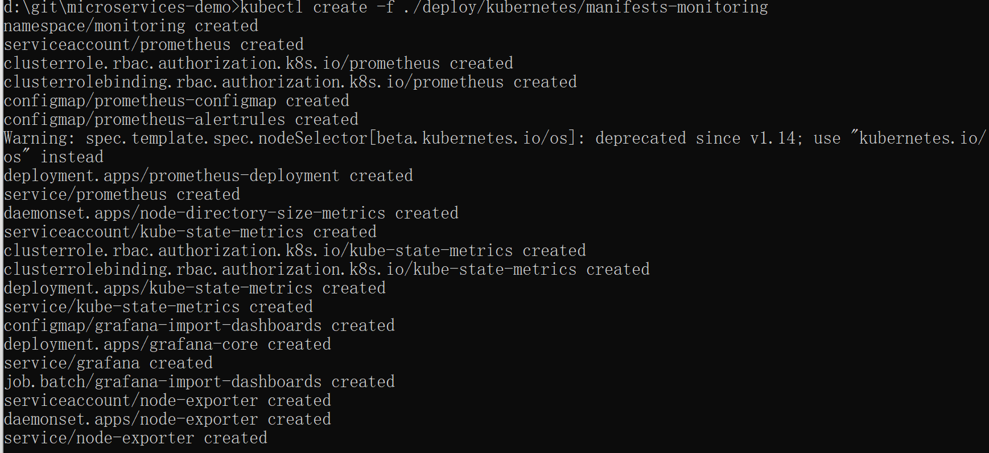
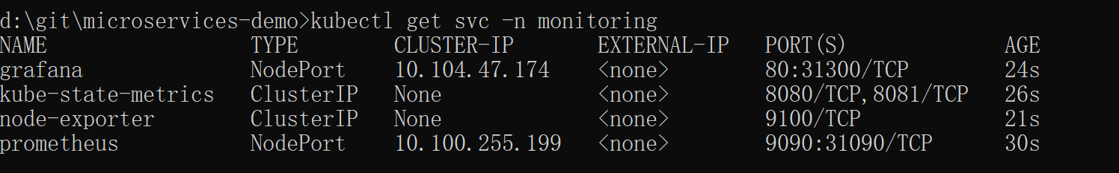
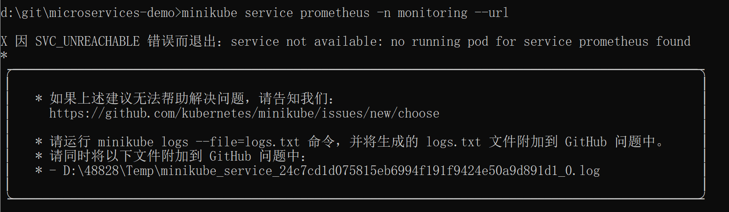
问题及解决
创建完后立即启动出错

使用kubectl get pods -n monitoring命令发现还没创建完成，等待一段时间重试
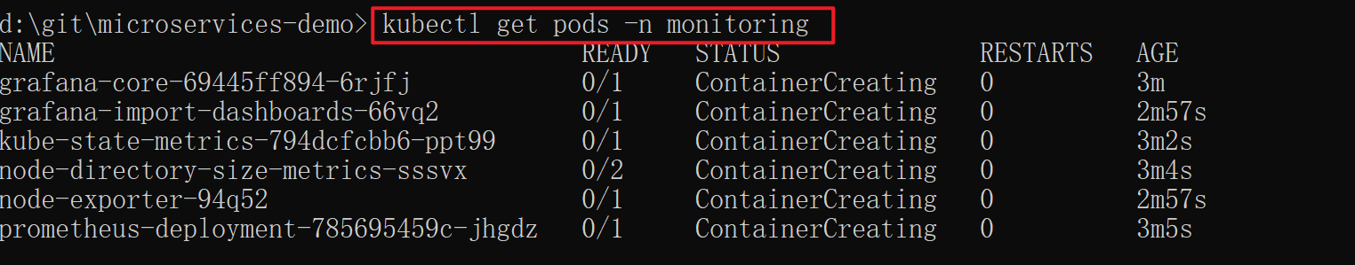

docker pull grafana/grafana:7.5.5
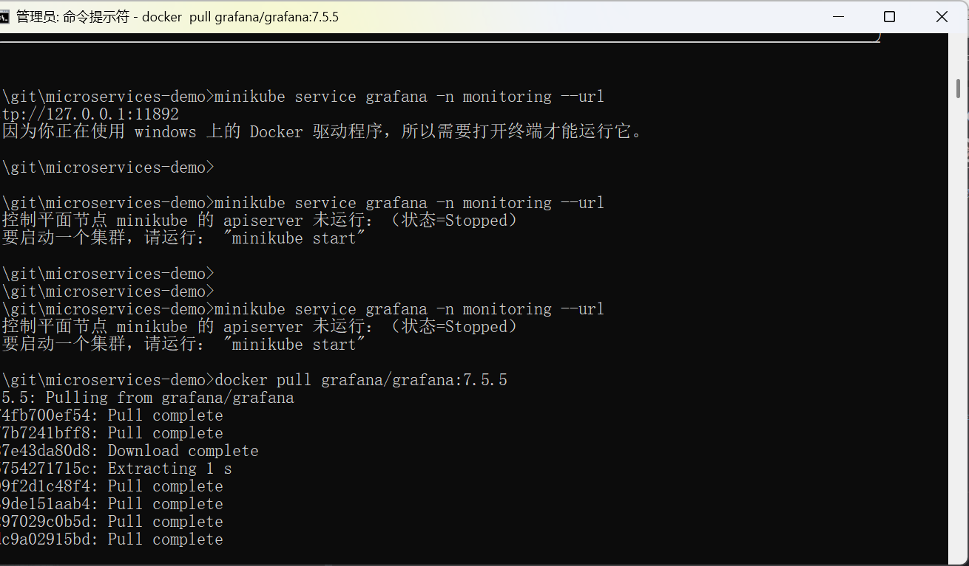
清理和重新下载镜像：
- 尝试清理 Docker 中的现有镜像缓存，以确保没有损坏或不完整的镜像影响下载。可以在命令行中执行 docker system prune -a 命令（此操作会删除所有未被使用的镜像，包括中间层镜像，执行前请谨慎确认）。
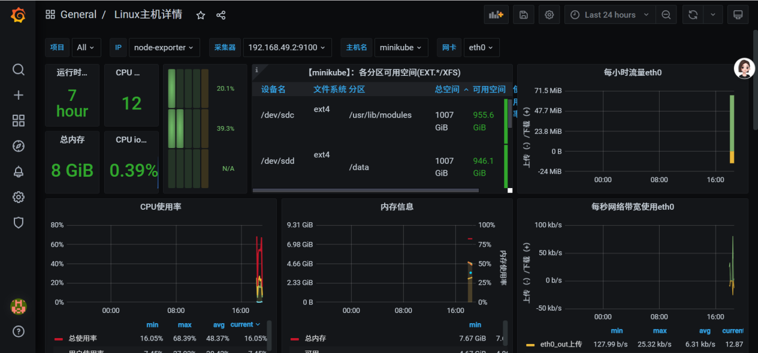

6. 实验总结
本次实验成功部署了Prometheus+Grafana微服务监控系统，能够有效采集和可视化SockShop项目的关键指标。通过实验，掌握了：
- Prometheus的配置与指标采集原理。
- Grafana的仪表盘定制与数据展示。
- 微服务健康状态、性能瓶颈的监控方法。

改进方向：
• 引入Alertmanager实现自动告警（如CPU过载时发送邮件）。

• 优化Grafana仪表盘，增加日志关联分析（如ELK+Grafana）。

• 在高负载环境下测试监控系统的稳定性。

